滴滴环保方案

2015年11月

第一章 概述 3
1.1、建设目标 3
第二章 建设内容 4
2.1、系统划分 5
2.2、UI设计 5
2.3、可扩充性 6
2.4、系统总体框架 6
第三章 功能模块详细说明 8
3.1、顾客访问端 8
3.1.1、主页 8
3.1.2、商品分类 9
3.1.3、购物车 9
3.1.4、用户信息 9
3.1.5、活动商品展示 10
3.1.6、商品列表展示 10
3.1.7、商品详细页面 10
3.1.8、社区 10
3.1.9、支付 10
3.1.10、评论 11
3.2、后台管理系统 11
3.2.1、系统基本信息管理 11
3.2.2、管理员管理 12
3.2.3、查看订单 12
3.2.4、支付 13
3.2.5、财务统计 13
第四章 项目部署准备 14
五、实施计划 15
5.1网站建设周期（天） 15
5.2投入人员 15
第六章 费用报价 16
6.1、项目模块报价 16

第一章 概述
现在网络给人们带来翻天覆地的变化，网络给发展、学习、工作提供了方便与快捷。现在的宅男宅女也是越来越多，网络可以快速大量的为这些人提供信息服务，现在网络超市就是一个典型的例子。网络超市采用与实体超市相结合的方式，为消费者免费送货上门。消费者不仅可以在网络超市实现购物还可以预定。这种消费方式也越来越多的被人熟知。

1.1、建设目标
系统建设的主要目标有两大目标：一、实现购物方便快捷的最大化；二、系统的智能体现。使平台针对不同的顾客或角色需要满足的功能和实现的目标。
系统的结构布局、购物流程设计上借鉴传统的购物系统（如：淘宝、楼上等平台），力求给用户带来更人性、方便、快捷的体验。
为了体现系统的智能性，我们将为网站式管理系统设计更丰富的功能，达到智能化、方便化、易维护的管理商品。最终达到，除商品的进货、配送外，管理员的其他工作都将在系统上实现。

➢ 顾客
顾客通过移动终端（APP、微信）和 PC端浏览器访问，平台提供购物、服务的即时信息查询、信息推送、在线预定、在线下单、在线支付（货到付款）、在线反馈、在线评价。

➢ 服务中心

平台统一管理，平台管理通过 PC 端的 WEB方式呈现，满足对平台的管理、数据整合与分析、信息发布与推送。网店老板以及供应商服务者通过移动终端（APP、微信）访问平台，接收平台推送的服务请求信息、查询消费者订购信息、发布产品和服务内容、及时更新服务资源（与产品相关资源）供应现状、安排物流配送、物流跟踪，以及订单管理和财务结算。

第二章 建设内容
通过对网上商城的建设，建立利用互联网开拓信息渠道,帮助企业及时调整产品结构,协助经销商打开货源的信息门户成为解决信息流通不畅的有效方案.通过现代电子商务理念帮助企业转换经营机制,建立现代企业制度,提高企业的管理水平和市场竞争力。
主要表现为如下：1、为客户提供自由选购所需产品的服务功能；
2、及时补充和增加最新质量和功能的产品上架；
3、为顾客及时提供产品和服务的信息交流；
4、拓展市场宣传、提升品牌形象；
5、广告、招商、市场活动推广。

2.1、系统划分
网上智能购物超市系统由手机端和电脑网站端两种销售渠道和一个网站式后台管理系统组成。其中的手机端销售渠道根据主流的手机系统和用户的消费习惯可细分为安卓版、iOS版以及微信公众号版。

2.2、UI设计
系统的页面风格设计遵循标准的图标风格设计，统一的构图布局，统一的色调、对比度、色阶的开发原则。页面的设计将充分体现购物系统的因素，采用传统的购物风格及流程使整个网站在保证功能的前提下给使用者带来良好的视觉享受和精神愉悦感。

2.3、可扩充性
网站的整体规划及框架设计是具可扩充性的，易维护性，前台页面的设计能保证网站在增加某些栏目（分类、小区）后不会破坏网站的整体结构。后台数据库的设计具有高度的扩充性，可以支持新增板块（进口、特产区）的扩充。下表是对扩充性的详细说明：
扩展功能 | 页面支持 | 数据库支持
产品分类扩展 | 是 | 是
城市区域、小区扩展 | 是 | 是
进口、特产区扩展 | 否 | 是
活动特价 | 否 | 是
其他非商品属性业务的扩展（如：干洗店、水电费代收） | 否 | 否

2.4、系统总体框架
为了你方对整个系统有个完整的了解，我方通过下图展示了系统的总体框架。该图只代表我方对网上超市系统的理解及规划，图中所涉及的功能模块不具备我方为你方功能设计的有效性。系统具体功能设计见第三章。
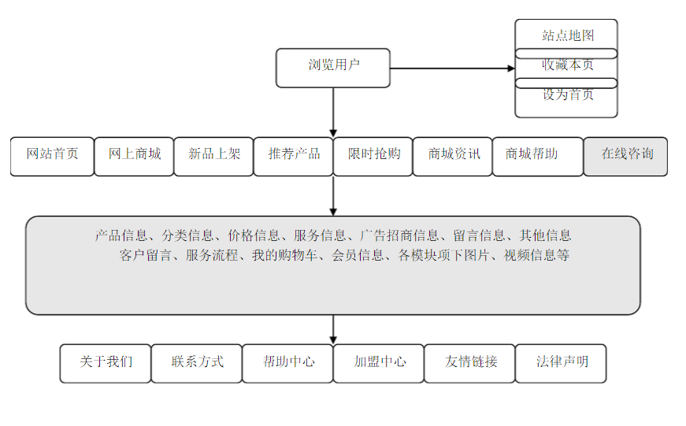

第三章 功能模块详细说明

3.1、顾客访问端
顾客访问端分为移动终端（APP、微信）和 PC端浏览器。顾客访问端主要实现的功能包含有用户登录到超市系统，浏览和查询商品，并选择满足自己需求的商品。
顾客访问端包含了主页、商品分类、购物车、用户信息四个独立板块和活动（或推广）商品展示、商品列表展示、商品详细页面、社区、支付、评论等板块。以下是对各个板块的详细说明。

3.1.1、主页
主页主要给用户展示超市系统目前最火热的和做活动的产品，让用户大致了解超市系统，吸引用户关注超市系统。接下来从上至下来介绍主页所包含的栏目的具体内容。
1、活动商品展示
采用自动旋转展示，点击跳转到活动商品展示页面。
2、分类连接
点击跳转到分类商品展示页面。
3、系统推荐
展示管理员分配为推荐的产品。
4、分类展示
展示每个分类的几种产品。

3.1.2、商品分类
显示系统全部的大分类和小分类，供用户选择。用户点击分类后直接跳转到该分类的商品展示页面。

3.1.3、购物车
展示用户购物时选中的商品。用户可以在购物车中对选中的商品结算或取消。

3.1.4、用户信息
用户信息板块包含用户的注册、登录、历史购物记录展示等功能。

3.1.5、活动商品展示
显示活动的详细内容，展示活动商品。

3.1.6、商品列表展示
在商品列表展示页，可按销售量、价格对商品呈现的先后顺序进行排列和对商品的种类进行筛选，让用户快速的找到所需的商品。

3.1.7、商品详细页面
展示商品的详细情况。用户在该页面可以直接购买商品或将商品加入购物车。

3.1.8、社区
提供用户选择不同的社区，查看不同社区的商品。

3.1.9、支付
支付页面提供用户对选择的商品进行购买付钱的效果。支付页面会列出用户将进行购买的商品信息，提示用户输入收货地址，并将地址保存。

3.1.10、评论
用户收货成功后可对本次购物进行评价。其评价的内容将在商品的详细页面展示。

3.2、后台管理系统
后台管理系统主要实现了经营者方便、智能的管理商品和服务。经营者可以浏览和查询自己已发布的商品和服务，进行信息的确认、更新、推送消息。管理和更新系统的首页信息，包括热门推荐、系统公告等信息。同时还可以轻松地做到财务的统计。
后台管理系统包含有系统的基本信息管理、管理员信息管理、订单查询、支付查询和退款、财务统计等模块。以下分别对几个模块做详细说明。

3.2.1、系统基本信息管理
栏目 |  | 功能说明 | 设计应用
商品信息 | 品牌 | 新增、禁用、修改 | 实现商品信息的新增、禁用以及修改商品的库存。当商品是库存小于某值时将给管理员发送补货的信息（以邮件的形式）
商品信息 | 分类 | 新增、禁用、修改 | 实现商品信息的新增、禁用以及修改商品的库存。当商品是库存小于某值时将给管理员发送补货的信息（以邮件的形式）
商品信息 | 商品 | 新增、禁用、修改 | 实现商品信息的新增、禁用以及修改商品的库存。当商品是库存小于某值时将给管理员发送补货的信息（以邮件的形式）
用户信息 |  | 统计、查看 | 统计用户总数，按小区统计用户数量，按月统计新增用户数
小区信息 | 城市片区 | 新增、禁用、修改 | 实现小区信息的新增、禁用、修改。当有新增小区时，为其分配指定的商品。
小区信息 | 小区 | 新增、禁用、修改 | 实现小区信息的新增、禁用、修改。当有新增小区时，为其分配指定的商品。
特殊板块信息 | 活动板块 | 对活动板块展示的商品进行修改 | 灵活的修改特殊板块展示的商品
特殊板块信息 | 推荐板块 | 对推荐板块展示的商品进行修改 | 灵活的修改特殊板块展示的商品
特殊板块信息 | 分类板块 | 对主页默认展示的分类商品进行修改 | 灵活的修改特殊板块展示的商品
购物车信息 |  | 在一定时间内（如：三个月）永久保存用户购物中的商品 | 维护用户购物车中的商品，使用户有跟更好的体验，并减少系统信息的冗余量

3.2.2、管理员管理
为适应多小区的管理需要多个管理员来管理实现。我方将为管理员设计不同的权限，最高权限的管理员可以实现后台管理系统的所有操作。也包括新建、禁用、修改管理员信息的功能，并为其分配权限。

3.2.3、查看订单
查看所有的订单，并能按订单的状态、编号查询订单，即时获取支付成功的订单打印并配送商品。配送完毕后对订单状态的修改。
注：考虑到网页打印的难度我方设计出两套方案，我方建议你方选择第一套方案。
方案一：从网页上下载数据到本地电脑，然后打印。（推荐选择）
方案二：直接从网页打印。（不推荐选择）
方案二局限性说明：该方案虽然缩短了管理员的操作流程，但涉及到的问题也是挺多的。从开发方面来讲，该方案设计的技术难度比方案一难很多，所以所需开发的时间将延长。该方案在开发后期会遇到测试难题，测试时需要一台打印机，这是我方目前所不具备的。从运用方面来讲，该方案在实现打印时会出现打印内容格式出错。

3.2.4、支付
查看所有的支付记录，并对可能存在问题的支付向支付平台（如：支付宝、微信）发起查询请求，查询支付是否成功，如出现问题便对其进行原路退款。
存在退款情况说明：用户支付成功后系统未收到支付平台发给系统关于用户支付成功的通知。

3.2.5、财务统计
按月对商品的销售额、销售量进行统计。

第四章 项目部署准备
项目进行实行之后也需要你方做项目部署的准备，下面列出必须品。某些不懂得地方可质询我方，但我方不做具体的代办。
- 一台服务器：供整套系统软件的部署和商品信息的保存（保存于数据库）。
- 一个域名：用于用户访问本系统的网址。
- 支付宝、微信公众号注册：用于支付宝、微信支付使用。
- 域名ICP备案：用于支付宝、微信支付正常使用（该需求为支付宝、微信要求）。

五、实施计划

5.1网站建设周期（天）
序号 | 任务 | 时间（2015）
序号 | 任务 | 第一周 | 第二周 | 第三周 | 第四周 |  | 第五周 |  | 第六周 | 第七周 | 第八周
1 | 资金收集采编
2 | 系统详细设计
2 | UI界面设计
3 | 前端代码编写
4 | 资料编辑发布
5 | 系统开发
6 | 测试与评估
7 | 培训、发布

5.2投入人员
序号 | 工作内容 | 人数
1 | 资料采编 | 2人
2 | 网站UI设计 | 2人
3 | 前端代码制作 | 2人
4 | 系统开发 | 6人
5 | 资料图文美编 | 2人
6 | 系统测试 | 1人
7 | 培训发布 | 1人

第六章 费用报价

6.1、项目模块报价
由于系统涉及到不同版本的销售渠道和后台管理系统
 | 功能 | 价格（万元）
产品 | ＰＣ端 | 4.7
产品 | ＡＰＰ  （安卓、ＩＯＳ） | 4.5
产品 | 微信平台 | 2.5
合计 | 实际价格 | 11.7
合计 | 最终优惠价 | 11.5

总预算： 拾壹万柒仟元整
最终价： 拾壹万伍仟元整

